

**PT KALIMANTAN PRIMA PERSADA**

JAKARTA, 2023

**KPI**

**(Key Performance Indicator)**

**Business Requirement Specification**

Version <1.0>

# Approval

|  |  |  |  |  |  |  |
| --- | --- | --- | --- | --- | --- | --- |
| Project Leader | | | | | | |
| PSD FATB | | | | | ICT | |
|  | |  | | |  | |
| **Fajar Priambodo**  FATB System Dev. Officer | | **Heru Syahputra**  FATB People & System Dev. Sect. Head | | | **Sukamto**  System Analyst | |
|  | | | | | | |
| Approve | | | | | | |
|  |  | |  |  | |  |
|  |  | | **Dian Zulkarnein**  Budget Manager |  | |  |

# Tujuan

Business Requirements Specification (BRS) ini dibuat untuk mengumpulkan seluruh permintaan (requirements) yang terkait dengan aplikasi Key Performance Indicator (KPI). Dimana di dalamnya menjelaskan fungsi-fungsi yang diharapkan bisa dilakukan oleh sistem dalam memenuhi kebutuhan semua proses penilaian KPI, update KPI & review KPI. Permintaan (requirement) ini dibangun sejalan dengan tujuan program Key Performance Indicator (KPI) yaitu :

Untuk mensupport penilaian dept/sect head, officer, nonom department FATB site dan review penilaian KPI yang diadakan setiap bulan.

Seluruh permintaan (requirements) yang ada di dalam dokumen ini akan dijadikan dasar bagi seluruh project team untuk membangun program yang solusinya akan dituangkan ke dalam dokumen Business Requirements Specification (BRS).

# Definisi

|  |  |
| --- | --- |
| BRS | Business Requirement Specification |
| KPP | Kalimantan Prima Persada |
| KPI | Key Performance Indicator |
| FATB | Finance Accounting Tax Budget |
| CABO | Cost and Budget Officer |
| AVO | Asset and Validation Officer |
| FATO | Finance and Tax Officer |

# Permasalahan yang Dihadapi

Proses pengumpulan penilaian KPI saat ini masih dilakukan manual menggunakan excel, dimana setiap bulan PIC penilaian di masing-masing departement dan section akan mengumpulkan hasil penilaian KPI kepada tim PSD untuk rangkum ke dalam excel dan dibentuk ke dalam report.

# Batasan Project

1. Input/update KPI, bobot KPI, deskripsi KPI
2. Review KPI
3. Report KPI

**Usulan Alur Flowchat Aplikasi KPI**

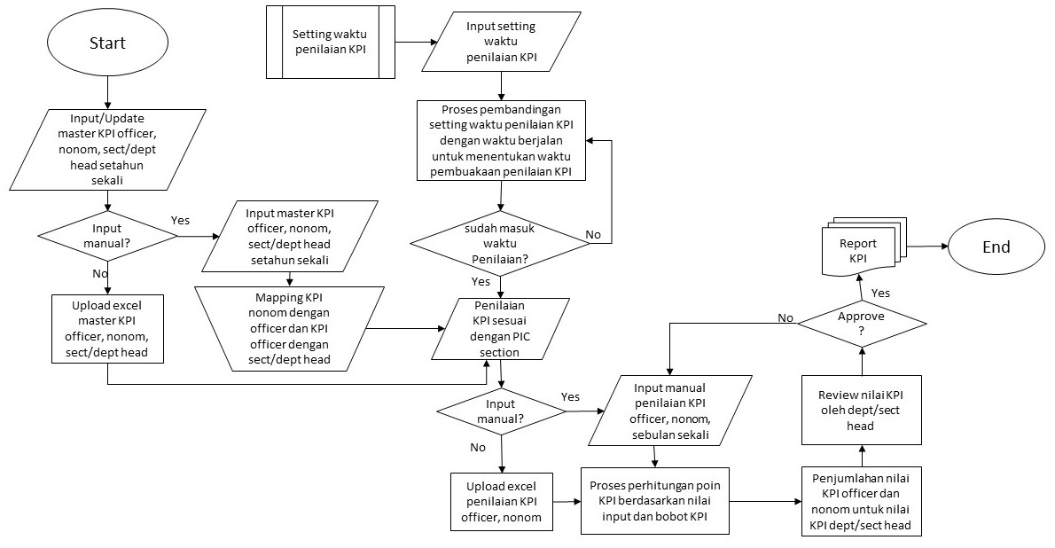

**Usulan Use case diagram aplikasi KPI**

